Πανελλήνια Ομοσπονδία Ενώσεων Στρατιωτικών
(Π.ΟΜ.ΕΝ.Σ.)

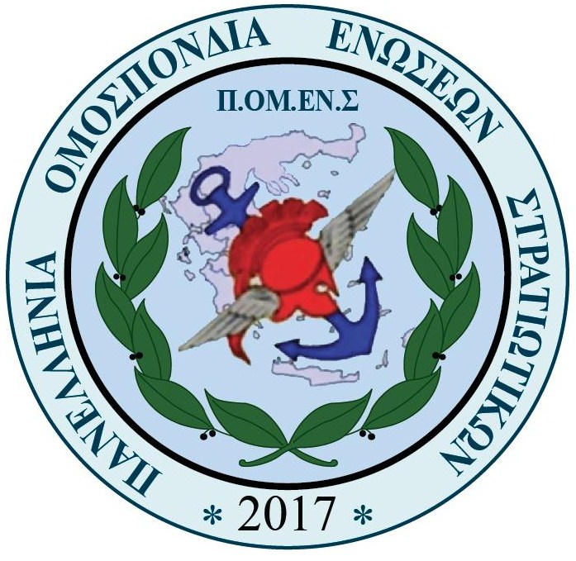

Νόμιμα αναγνωρισμένη επαγγελματική Ομοσπονδία με την υπ’ αριθμ.16/2017 διαταγή του Ειρηνοδικείου Χαλανδρίου, καταχωρημένη στα βιβλία Ομοσπονδιών του Πρωτοδικείου Αθηνών με αριθμό μητρώου 844 και αριθμό βιβλίου συνδικαλιστικών οργανώσεων 6390.

Email: info@pomens.gr

Ηλεκτρονική διεύθυνση: www.pomens.gr – facebook ΠΟΜΕΝΣ

Αθήνα, 11 Φεβρουαρίου 2018

Σκέψεις- Τοποθέτηση του Γραμματέα Οργανωτικού ΠΟΜΕΝΣ Ηλία Κολλύρη.

Τί θα συνέβαινε αν αντί ΠΟΜΕΝΣ… «έλεγε» ΠΟΕΣ;
Από την ημέρα που η δικαιοσύνη απεφάνθη για το ποια Ομοσπονδία θα είναι η αποκλειστική εκπρόσωπος των εν ενεργεία στρατιωτικών, πολλές φορές πέρασε από το μυαλό μου να γράψω κάτι πάνω στο συγκεκριμένο ερώτημα. Ήθελα όμως να είχα απτά παραδείγματα και αποδείξεις, ώστε τα γραφόμενά μου να μην επιδέχονται αμφισβήτησης. Ως αρχή λοιπόν, θα ήθελα να σας θέσω υπόψιν σας, μια πραγματικότητα και μια υπόθεση:
Πραγματικότητα
Αρχές Νοεμβρίου η δικαιοσύνη απεφάνθη:
ΝΑΙ στην Ανατ. Αττική (της ΠΟΕΣ), ΟΧΙ στην Ανατ. Αττική ( της ΠΟΜΕΝΣ ). Ακόμα ηχούν στα αυτιά μου οι εκδηλώσεις χαράς των εκπροσώπων της ΠΟΕΣ και των φίλα προσκείμενων δημοσιογράφων σε αυτήν, που υμνούσαν την δικαιοσύνη. Δυστυχώς καμία αναφορά-κάλεσμα της «νικήτριας» Ανατ. Αττικής στους συναδέλφους της «χαμένης» Ανατ. Αττικής, για κοινή πλέον πορεία και δράση, παρόλο που η «χαμένη» Ανατ. Αττική δήλωνε υπακοή και σεβασμό στην απόφαση της δικαιοσύνης, ως όφειλε.
Υπόθεση
Τέλη Ιανουαρίου η δικαιοσύνη απεφάνθη:
ΝΑΙ στην ΠΟΕΣ, ΟΧΙ στην ΠΟΜΕΝΣ
Βάση δημοσιευμάτων και αναρτήσεων που όλοι μας θυμόμαστε μετά την δικαστική απόφαση των Ενώσεων « Ανατ.Αττικής», μπαίνω στον πειρασμό να φανταστώ και να δημιουργήσω ευφάνταστους τίτλους άρθρων, διαδικτυακών σχολίων από στρατιωτικούς και δημοσιογράφους, που θα κατέκλυζαν το διαδίκτυο, όπως:
Η δικαιοσύνη τελείωσε τους ψευδεπίγραφους, Η αλήθεια έλαμψε, Η ΠΟΕΣ κλειδώνει στο χρονοντούλαπο τους ψευδεπίγραφους, Κερνάμε ξύδι τα pokemons, Δεν δικαιούστε να ομιλείτε για τους στρατιωτικούς, Δημοσιογραφική Προτροπή στην Πολιτική και Στρατιωτική Ηγεσία να καλέσει άμεσα την ΠΟΕΣ σε όλες τις επιτροπές και στα συμβούλια μεταθέσεων, Νέες Προτροπές στην Πολιτική κ Στρατιωτική Ηγεσία αν κάποιος από την κατηργημένη ΠΟΜΕΝΣ βγει, αναρτήσει, δημοσιεύσει ή δώσει συνέντευξη για θέματα στρατιωτικών, θα πρέπει να περάσει από Στρατοδικείο, Ναυτοδικείο, Αεροδικείο, αφού θα κινδύνευε η πειθαρχία στο στράτευμα κτλ.
Για φανταστείτε το λίγο… Διαφωνεί κανείς;
Τί συμβαίνει όμως σήμερα; Η ΠΟΜΕΝΣ δικαιώθηκε. Άμεση και αυστηρή η τοποθέτηση του Πρόεδρου Δημήτρη Ρώτα προς το ΔΣ της Ομοσπονδίας, όπως και σε κάθε μέλος των ΔΣ των πρωτοβάθμιων Ενώσεων… « …όποιος “προκαλέσει”, ειρωνευτεί συνάδελφο που είναι μέλος της ΠΟΕΣ, θα κληθεί για εξηγήσεις στο πειθαρχικό συμβούλιο της Ομοσπονδίας. Προέχει η ενότητα και αυτό οφείλουμε να πράξουμε για το καλό όλων των στρατιωτικών. Για αυτό και θα καλέσουμε και θα ενημερώσουμε ΟΛΕΣ τις πρωτοβάθμιες Ενώσεις για το τί συμβαίνει, ώστε να γίνουμε όλοι μια φωνή…»
ΜΠΡΑΒΟ ΤΟΥ!!!
Αγαπητοί Φίλοι, εν ενεργεία συνάδελφοι δύο μεγάλες αλήθειες:
- Ο νόμος είναι σαφής: Δεν επιτρέπονται δημόσιες αντιπαραθέσεις και προστριβές.
- Η πρόσφατη απόφαση της δικαιοσύνης ήταν σαφής: Αποκλειστική εκπρόσωπος των εν ενεργεία στρατιωτικών η ΠΟΜΕΝΣ.
Όποιος αμφισβητεί και μέμφεται τον νόμο και τη δικαιοσύνη, είναι πιθανόν παραβάτης. Όποιος διαφωνεί με τις αποφάσεις της δικαιοσύνης, οφείλει να διεκδικήσει το δίκιο του μέσα από τα δικαστήρια, όπως έκαναν τόσον καιρό η ΠΟΜΕΝΣ και τα μέλη αυτής, όταν θεωρούσαμε ότι είχαμε δίκιο και στο τέλος όπως αποδεικνύεται δικαιωθήκαμε, χωρίς κραυγές απόγνωσης και εντάσεις. Όλοι θυμόμαστε πόσο κατηγορηθήκαμε ότι είμαστε δικομανείς και άλλα τέτοια αστεία, αλλά αυτοί που μας χαρακτήριζαν έτσι ξεχνούσαν πάντα να αναφέρουν ότι, πριν την δικαστική απόφαση, η ΠΟΜΕΝΣ ήταν η μόνη, που σε όλους τους τόνους και προς όλες τις κατευθύνσεις ζητούσε από την ΠΟΕΣ συζήτηση σε κοινό τραπέζι διαλόγου, ώστε να προχωρήσουμε όλοι ενωμένοι, αλλά κάθε προσπάθεια έπεφτε στο κενό.
Η ΠΟΜΕΝΣ και τα μέλη-Ενώσεις αυτής, θα διαφυλάξουν με κάθε νόμιμο μέσο, τόσο την αξιοπρέπεια τους, όσο και την ηρεμία στον χώρο της θεσμικής εκπροσώπησης των εν ενεργεία στρατιωτικών. Όποιος δημοσιογράφος ή όποιος μη σωστά πληροφορημένος συνάδελφός μας, θεωρεί ότι μπορεί να γράφει, να χαρακτηρίζει και να λέει ότι θέλει στον χώρο των ΕΔ, για μένα προσωπικά κάνει λάθος. Αν νομίζουν κάποιοι ότι έχουν το δικαίωμα να ξεχωρίζουν τα στελέχη των ΕΔ σε αυτούς και τους άλλους, στους σωστούς και στους ετερόκλητους, στους αυθεντικούς και στους ψευδαιπίγραφους, για μένα και πάλι κάνουν λάθος. Φανταστείτε τί θα συνέβαινε στο στράτευμα, αν ο κάθε ένας έγραφε και έλεγε ότι ήθελε ανεξέλεγκτα, ανυπόγραφα, απερίσκεπτα… Αν αυτοί πάλι νομίζουν ότι κάνουν το σωστό να συνεχίσουν να το κάνουν. Οι πάντες αξιολογούμαστε. Απάντηση όμως από την ΠΟΜΕΝΣ δεν πρόκειται να πάρουν γιατί δεν είναι η δουλειά της ΠΟΜΕΝΣ αυτή. Η ΠΟΜΕΝΣ θα απευθύνεται θεσμικά, χωρίς κραυγές και δημόσιες αντιπαραθέσεις, στους αρμόδιους φορείς να αξιολογούν τα δεδομένα και να επιληφθούν των θεμάτων που καθημερινά προκύπτουν. Όποιος έχει το δίκιο με το μέρος του, θα δικαιώνεται, όποιος δεν το έχει θα πρέπει να ελέγχεται.
Η ΠΟΜΕΝΣ δεν θα αποπροσανατολιστεί από τις υποχρεώσεις της, όπως ο νόμος της περιγράφει << Να εκπροσωπεί τους εν ενεργεία στρατιωτικούς και μόνο>>. Και αυτό θα το επιτυγχάνει δίπλα σε όλες τις υγιείς φωνές Ενώσεων που την τιμούν καθημερινά με την προσχώρησή τους σε αυτήν.
Προχωράμε…

Ο
Γραμματέας Οργανωτικού ΠΟΜΕΝΣ
Ηλίας Κολλύρης

